**Средства обучения и воспитания**

**СРЕДСТВА ОБУЧЕНИЯ И ВОСПИТАНИЯ**

Для осуществления образовательной деятельности с детьми используются различные средства обучения и воспитания.

Под средствами обучения и воспитания понимаются материальные или идеальные объекты, которые используются в образовательном процессе для достижения поставленных целей обучения, воспитания и развития.

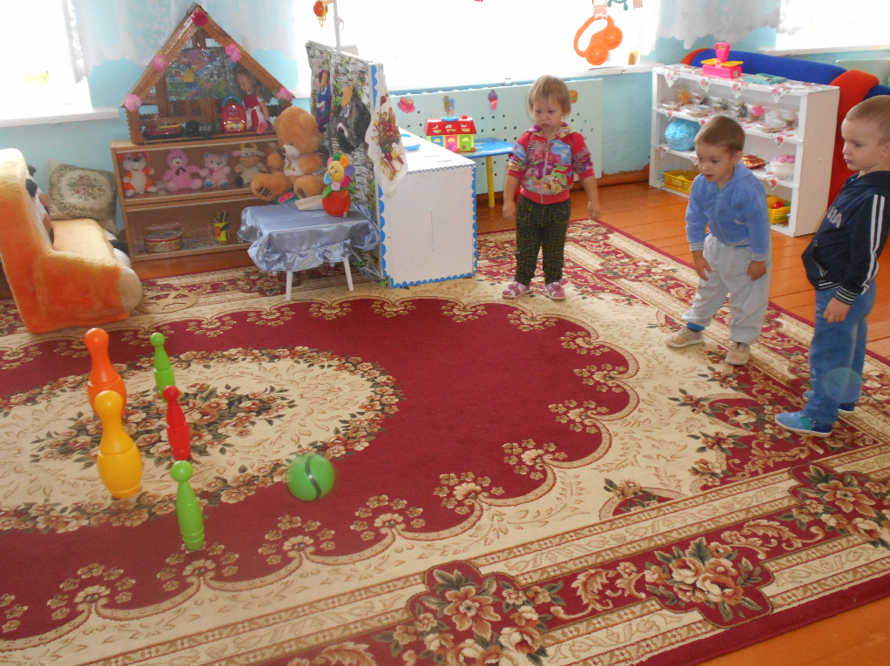

**Предметы материальной культуры**

1. ***игрушки:***
   * сюжетные (образные) игрушки: куклы, фигурки, изображающие людей и животных, транспортные средства, посуда, мебель и др.;
   * дидактические игрушки: народные игрушки (матрешки, пирамиды, бочонки и др.), мозаики, настольно-печатные игры;
   * игрушки-забавы;
   * спортивный инвентарь: мячи, скакалки, кегли, обручи, ленты, кольцеброс и т.д.
   * музыкальные игрушки: металлофоны, барабаны, дудки, колокольчики, бубенчики и др.;
   * театрализованные игрушки: куклы (пальчиковые и др.); наборы сюжетных фигурок, костюмы и элементы костюмов, атрибуты, элементы декораций, маски, бутафория и др.;
   * строительные и конструктивные материалы: наборы строительных материалов, конструкторы, легкий модульный материал и др.;
   * игрушки-самоделки из разных материалов;
   * игровые модули: «Кухня», «Парикмахерская», «Магазин» и др.
2. ***изобразительная наглядность (объемные изображения):*** муляжи овощей, фруктов, макеты, гербарии и др.
3. ***дидактический материал***(в том числе раздаточный материал).

**Технические средства обучения**

1. ***Технические устройства (аппаратура):***
   * — мультимедийный проектор;
   * — магнитофон, ноутбук, музыкальный центр;
2. ***Дидактические средства обучения (носители информации):***
   * — звуковые – аудиозапись музыкальных произведений, детских песен, аудиосказки;
   * — экранно-звуковые: видеозаписи, мультфильмы, презентации

**Учебно-методическое обеспечение**

* учебные пособия;
* методические разработки

**Художественные средства**

* предметы декоративно прикладного искусства, детская художественная литература и др.

**Средства наглядности (плоскостная наглядность)**

* плакаты, карты настенные, иллюстрации, фотографии, дидактические картины (серии картин), предметные картинки, календарь природы и пр.

**Средства общения**

* вербальные средства (речь)
* невербальные средства: визуальное взаимодействие; тактильное взаимодействие; мимика, пластика; перемещение в пространстве.

**Средства стимулирования познавательной деятельности**

1. ***помощь в обучении:***
   * помощь-замещение (педагог дает готовый ответ на вопрос, подсказывает ход решения задачи);
   * помощь-подражание (демонстрация образцов действий);
   * помощь-сотрудничество (совместное обсуждение затруднительной ситуации и путей выхода из нее);
   * помощь-инициирование (создание условий для свободного выбора пути и способов решения образовательных задач);
2. ***противодействие обучению:*** определенная сложность задания, которую ребенок должен преодолеть, т.е. «сопротивление» познавательного материала

При использовании различных средств обучения педагоги учитывают следующие требования:

* учет возрастных и психологических особенностей детей;
* гармоничное использование разнообразных средств обучения: традиционных и современных для комплексного, целенаправленного воздействия на эмоции, сознание, поведение ребёнка через визуальную, аудиальную, кинестетическую системы восприятия в образовательных целях;
* учет дидактических целей;
* приоритет правил безопасности в использовании средств обучения.

Выбор средств обучения зависит от:

* возрастных и индивидуальных особенностей воспитанников;
* типа и структуры занятия;
* количества детей;
* интереса детей;
* конкретных образовательных задач;
* особенностей личности педагога, его квалификации.